**НЕГОСУДАРСТВЕННОЕ ОБРАЗОВАТЕЛЬНОЕ Частное**

**учреждение ВЫСШЕГО образования**

**«МОСКОВСКИЙ ФИНАНСОВО-ПРОМЫШЛЕННЫЙ**

**УНИВЕРСИТЕТ «СИНЕРГИЯ»**

Эссе на тему:

Анализ применения и выбор методов и моделей архитектуры предприятия

**Введение**

Архитектура предприятия — это комплексная система, включающая в себя как технологии, так и человеческие ресурсы, главная цель которой — обеспечить развитие компании и достижение её краткосрочных и долгосрочных целей. В условиях стремительно меняющейся рыночной среды успех бизнеса зависит от его способности быстро адаптироваться и эффективно реагировать на новые вызовы. Архитектура предприятия помогает определить, каким образом бизнес-стратегия реализуется через организацию процессов, технологий и управление.

Как направление, архитектура предприятия появилась более 25 лет назад и была призвана решать важные задачи: упорядочить работу компании, сократить издержки, повысить гибкость управления.

Разработка архитектуры обычно включает следующие ключевые этапы:

* Постановка целей и определение задач архитектуры.
* Анализ текущего состояния предприятия.
* Оценка возможных рисков.
* Разработка плана перехода к целевому состоянию.
* Организация внедрения архитектуры.
* Реализация всех запланированных мероприятий.

Для построения архитектуры используют специальные методологические подходы — фреймворки. Существует множество таких фреймворков, но иногда организациям приходится комбинировать элементы разных подходов и формировать так называемые «смешанные фреймворки», чтобы учесть свои особенности.

Среди наиболее известных фреймворков можно выделить:

* Фреймворк Захмана — один из первых и самых известных;
* FEAF — разработан в США для нужд государственных структур;
* TOGAF — международный стандарт, созданный при участии множества компаний;
* EAF — разработка компании SAP, основанная на TOGAF.

**Архитектура информационных систем**

Архитектура информационных систем (ИС) — это описание структуры и принципов построения ИС в рамках конкретного предприятия. Она отвечает на вопрос, *как устроена* система, какие компоненты она включает и каким образом они взаимодействуют между собой.

Обычно архитектура ИС делится на две ключевые части:

1. Архитектура данных, которая описывает, как организованы, хранятся и обрабатываются данные в системе;
2. Архитектура приложений, включающая программные модули и их взаимодействие между собой и с пользователями.

Дополнительно можно выделить техническую архитектуру, которая охватывает аппаратное обеспечение и программную платформу, необходимые для функционирования всей информационной инфраструктуры предприятия.

Одной из самых известных методологий проектирования архитектуры ИС является TOGAF (The Open Group Architecture Framework). В её основе лежит так называемый ADM-цикл (Architecture Development Method) — поэтапный процесс, описывающий реализацию архитектурных решений. Цикл ADM помогает строить архитектуру, исходя из потребностей конкретной компании, и может быть гибко адаптирован — его не обязательно реализовывать целиком или строго по шаблону. TOGAF предлагает обширный набор инструментов и шаблонов на каждом этапе, что позволяет использовать этот подход как своего рода "конструктор".

ADM состоит из следующих 10 этапов:

1. Предварительная фаза — определение задач и требований к архитектуре.
2. Формирование архитектурного видения — выработка общего представления о будущей архитектуре.
3. Разработка бизнес-архитектуры — описание бизнес-процессов, функций и структуры организации.
4. Архитектура информационных систем — формализация данных и приложений.
5. Техническая архитектура — выбор технологий, систем и инфраструктуры.
6. Оценка возможностей и определение решений — анализ технических и организационных ресурсов.
7. Планирование миграции — формирование дорожной карты перехода.
8. Управление реализацией — координация внедрения архитектуры.
9. Управление изменениями — адаптация архитектуры к меняющимся условиям.
10. Управление требованиями — отслеживание соответствия архитектуры текущим бизнес-потребностям.

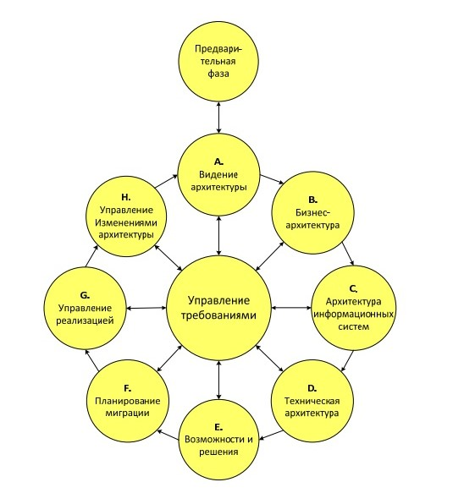

Рис 1. Схема TOGAF ADM

Несмотря на то, что TOGAF и модель Захмана относятся к инструментам проектирования архитектуры предприятия, они принципиально различаются.

* TOGAF представляет собой динамичную методологию, ориентированную на процесс и разработку. Она включает в себя рекомендации по созданию архитектуры, её внедрению и сопровождению.
* Фреймворк Захмана, в свою очередь, — это более статичная модель. Он представляет архитектуру как таблицу (см. рисунок 3), состоящую из 6 столбцов (вопросы: что, как, где, кто, когда, почему) и 5 строк (разные уровни детализации и точки зрения участников проекта). Это позволяет систематизировать артефакты архитектуры, проводить её анализ и использовать в качестве основы для метаанализа.

FEA (Federal Enterprise Architecture) — ещё один широко известный фреймворк, разработанный правительством США. Он предназначен для формирования единой архитектуры в государственных структурах, но с успехом может применяться и в частном секторе. Основу FEA составляют пять эталонных моделей:

1. Исполнительная модель — отвечает за стратегическое управление.
2. Бизнес-модель — описывает ключевые бизнес-процессы.
3. Модель сервисных компонентов — определяет используемые сервисы.
4. Техническая модель — описывает используемые технологии.
5. Модель данных — систематизирует данные и их связи.

Одним из преимуществ FEA является сегментный подход, позволяющий внедрять архитектуру по частям, поэтапно, что существенно ускоряет её реализацию.

Отдельного внимания заслуживает подход Gartner, который, строго говоря, не является полноценной методологией в классическом смысле, как TOGAF или Захман. Gartner — это, скорее, набор практических рекомендаций, собранных консалтинговой компанией Gartner. Методология описывается в виде трёхмерного куба, в который входят:

* Горизонтальные слои архитектуры (уровни предприятия),
* Вертикальные домены (бизнес-направления),
* Технические элементы (инфраструктура, приложения, данные).

Поскольку вышеописанные подходы различаются по структуре, применимости и уровню проработки, важно использовать набор критериев для их сравнения, среди которых:

* Полнота таксономии — насколько методология позволяет классифицировать архитектурные элементы (лучше всего реализовано у Захмана).
* Полнота процесса — насколько подробно описан путь создания архитектуры (сильная сторона TOGAF).
* Наличие эталонных моделей — насколько методология помогает сформировать рабочий набор моделей (ключевая черта FEA).
* Практическая применимость — насколько методология способствует формированию корпоративной архитектурной культуры (сильная сторона Gartner).
* Оценка готовности — помогает ли методология измерить зрелость архитектуры в организации.
* Бизнес-ориентированность — направлена ли архитектура на достижение бизнес-результатов.
* Руководство по управлению — наличие моделей управления архитектурой.
* Модульность — насколько удобно делить организацию на архитектурные блоки.
* Каталогизация — возможность создания единого хранилища архитектурных активов.
* Независимость от поставщиков — отсутствие привязки к конкретным вендорам.
* Доступность информации — наличие бесплатных ресурсов и документации.
* Время возврата инвестиций — скорость, с которой архитектура начинает приносить бизнес-ценность.

Каждой методологии можно присвоить оценку по этим критериям (от 0 до 5), что позволяет провести сравнительный анализ и выбрать наиболее подходящий подход под конкретные условия.

**Вывод**

Современные методологии архитектурного проектирования информационных систем предоставляют широкий спектр инструментов и подходов, позволяющих выстроить эффективную и устойчивую ИТ-инфраструктуру на уровне предприятия. TOGAF, фреймворк Захмана, FEA и рекомендации Gartner — каждая из этих методологий ориентирована на разные аспекты архитектурного проектирования и может быть выбрана в зависимости от целей, ресурсов и зрелости организации.

TOGAF хорошо подходит для поэтапной разработки архитектуры с акцентом на процессы. Захман предоставляет четкую иерархическую структуру, удобную для анализа и классификации архитектурных артефактов. FEA предлагает мощную систему эталонных моделей и применяется не только в государственном секторе, но и в бизнесе. Подход Gartner представляет собой практическое руководство, ориентированное на реализацию архитектуры и достижение бизнес-результатов.

Сравнительный анализ этих подходов по ключевым критериям позволяет выбрать наиболее эффективную методологию или их комбинацию для конкретного предприятия. При этом важно учитывать не только технические и организационные параметры, но и доступность информации, независимость от поставщиков и потенциальную скорость возврата инвестиций.

Таким образом, грамотное проектирование архитектуры ИС с использованием проверенных методологических основ способствует достижению стратегических целей бизнеса, улучшению управляемости процессов и снижению рисков при цифровой трансформации.